ОТЧЕТ ПО ЛАБОРАТОРНОЙ РАБОТЕ №2

дисциплина: Архитектура компьютера

Холопов Илья Алексеевич

Содержание

# 1 Цель работы

Целью работы является изучить идеологию и применение средств контроля версий. Приобрести практические навыки по работе с системой git.

# 2 Выполнение работы

Создадим учетную запись на сайте https://github.com (рис. ??).

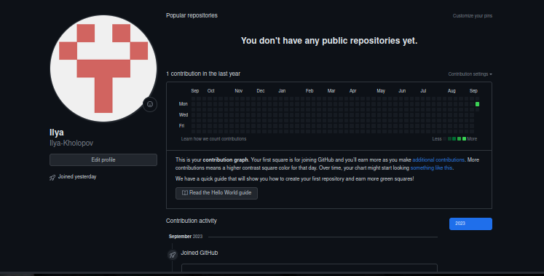

Создание учетной записи

Теперь настроим git (имя, email и др.). Результат представлен на рисунке ??.

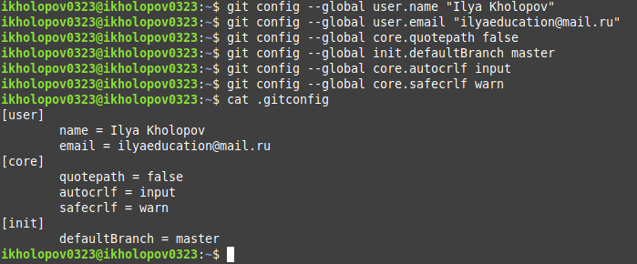

Настройка параметров git

Для последующей идентификации на сервере репозиториев сгенерируем приватный и открытый ssh-ключи добавим открытый ключ в учетную запись (рис. ?? и ??).

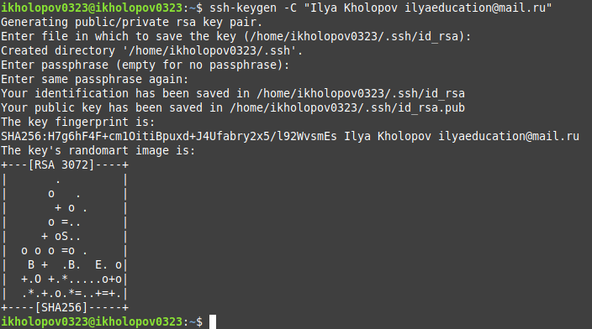

Генерация ssh-ключей

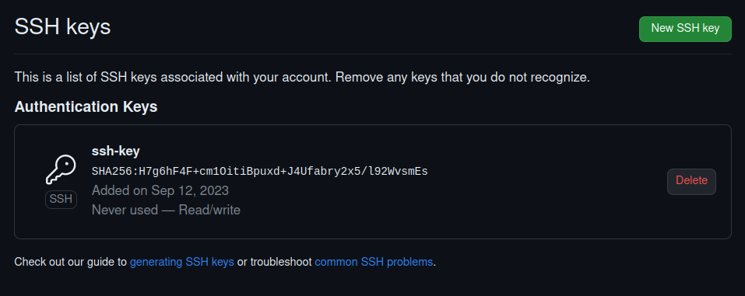

Добавление открытого ssh-ключа в учетную запись

Создадим каталог ~/work/study/2023-2024/«Архитектура компьютера». Процесс создания отображен на рисунке ??.

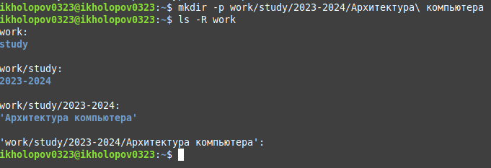

Создание структуры каталогов

Создадим репозиторий study_2023-2024_arch-pc, используя шаблон https://github.com/yamadharma/course-directory-student-template (рис. ??).

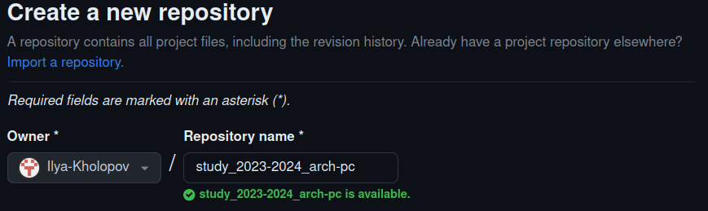

Создание репозитория на основе шаблона

Перейдем в каталог курса и клонируем созданный репозиторий (рис. ??).

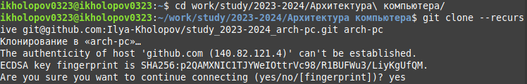

Клонирование репозитория

Перейдем в каталог курса, удалим, создадим необходимые файлы и внесем изменения на сервер (рис. ??).

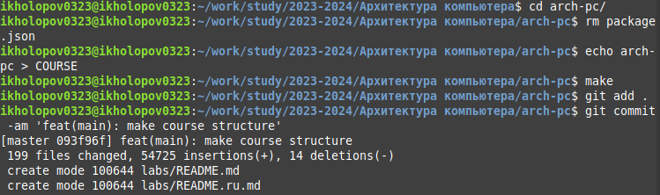

Внесение изменений в репозиторий

# 3 Выводы

В результате выполнения лабораторной работы были изчены идеология и применение средств контроля версий, приобретены практические навыки по работе с системой git.